**PRIMETON TECHNOLOGIES, LTD.**

**普元信息技术股份有限公司**

**BPS7.5部署手册**

No part of this document may be reproduced, stored in any electronic retrieval system, or transmitted in any form or by any means, mechanical, photocopying, recording, otherwise, without the written permission of the copyright owner.



COPYRIGHT 2008 by Primeton Technologies, Ltd. ALL RIGHTS RESERVED.

**文档修订记录**

|  |  |  |  |  |  |  |
| --- | --- | --- | --- | --- | --- | --- |
| 序号 | 版本号 | 修订日期 | 修订概述 | 修订人 | 审批人 | 备注 |
| 1 | 1.0 | 2018/6/24 | 创建 | 况文涛 |  |  |
|  |  |  |  |  |  |  |
|  |  |  |  |  |  |  |
|  |  |  |  |  |  |  |
|  |  |  |  |  |  |  |
|  |  |  |  |  |  |  |

**目 录**

**文档修订记录** 3

**目 录** 4

第1章 BPS部署 5

1.1 前期准备 5

1.2 安装并启动 5

1.3 初始化数据库 5

1.4 添加集群组 6

1.5 添加BPS应用 7

1.6 配置集群数据源 8

1.7 修改组织机构接口 9

1. BPS部署

部署BPS目前是三套环境，IP地址分别为172.18.34.61/62/63，安装目录为/home/capinfo/bps

* 1. 前期准备

上传安装文件Primeton_BPS_7.5_Enterprise_Edition_Linux，由于没有界面，采用哑安装方式安装，修改Primeton_BPS_7.5_Enterprise_Edition_Linux/installer/ silent_install.properties文件，配置文件中主要包括安装目录配置，数据库配置（可先不配置，在启动完server后再初始化），安装之前需要准备jdk（1.5版本以上）、tomcat（建议使用7版本）

* 1. 安装并启动

给Primeton_BPS_7.5_Enterprise_Edition_Linux整个文件夹授权，之后切换到installer目录下，执行./install.sh –silent命令安装。

启动命令：切换到/home/capinfo/bp目录下，执行 nohup ./startServer.sh &

停止命令：切换到/home/capinfo/bp目录下，执行./stopServer.sh

安装完后需要复制com.capinfo.gzpt.basis.workflow.jar到三个服务器的/home/capinfo/bps/apache-tomcat-7.0.69/webapps/default/WEB-INF/lib目录下，这个是组织机构读取的jar。

* 1. 初始化数据库

首先需要准备数据库，具体配置为：ORACLE,数据库表空间大小需大于200MB ,需要准备一个数据库用户，用于初始化数据库操作，且该用户具有创建、修改、删除表、创建视图的权限。

启动server后，登录后台管理，访问地址：<http://172.18.34.61:8080/governor>

使用sysadmin/000000登录，登录后找到初始化菜单，如下图：

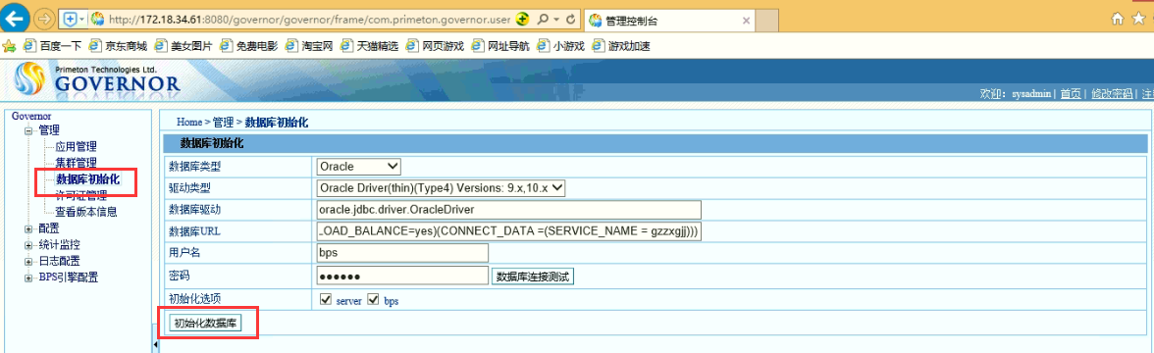

初始化完后重启流程server

* 1. 添加集群组

访问<http://172.18.34.61:8080/governor>，创建集群组，进入菜单如下图：

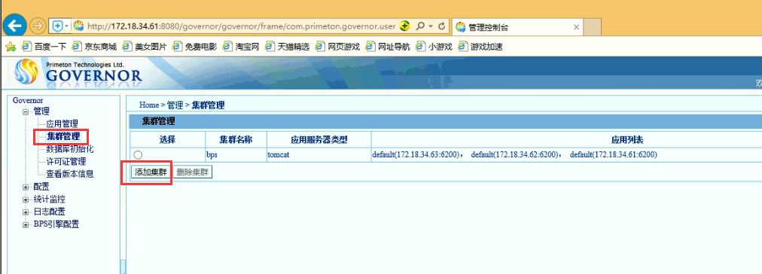

点击添加后输入集群名称bps，添加成功后在列表中有，上图是已经增加了集群后的截图。

添加完集群后还需要把集群开关打开，否则有些配置，三台服务器改完后无法同步，打开路径如下图：

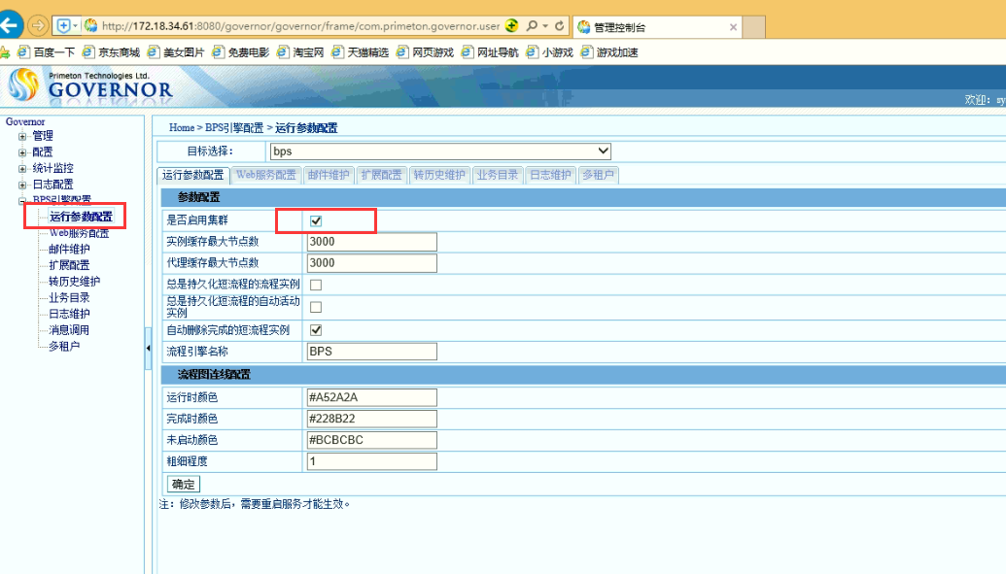

* 1. 添加BPS应用

将应用添加到governor（服务器是41，tomcat端口为8080）访问<http://172.18.34.61:8080/governor>，登录governor，默认用户名/密码为sysadmin/000000。依次点击“管理”->“应用管理”，在应用管理界面中点击<增加应用>；输入应用名称、IP地址、管理端口号，本示例中应用名为default，IP地址为172.18.34.61，管路端口为6200，用户名和密码可为空；选择“加入新建的集群”，集群名称可以自定义为bps,点击<确定>完成应用添加。如下图：

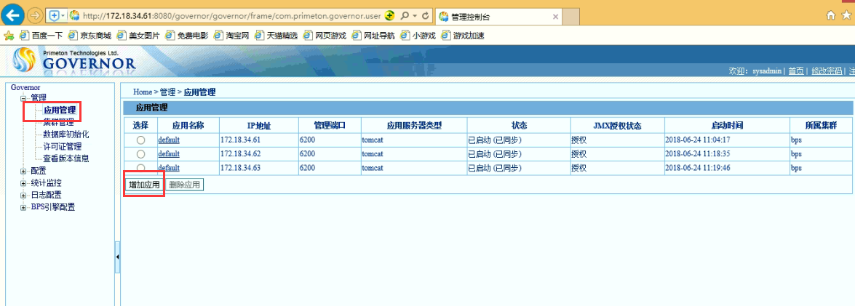

添加页面如下：

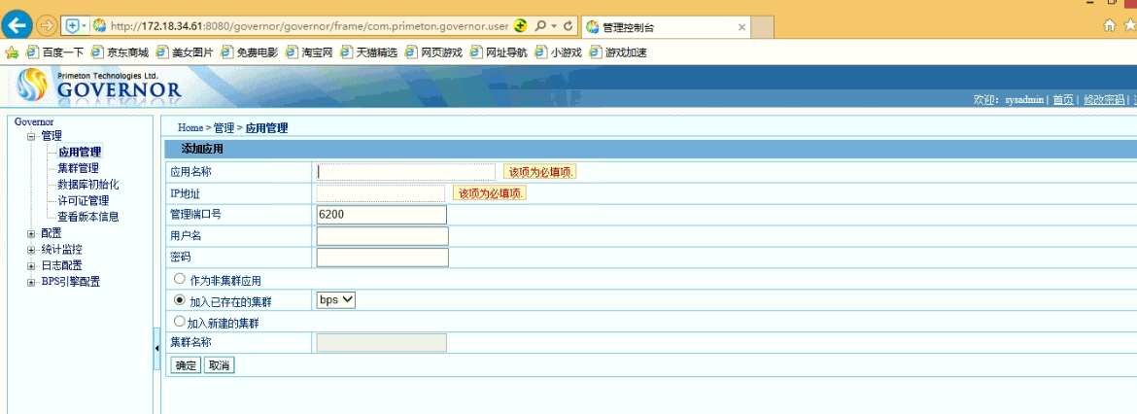

由于部署的是三台机器，所以需要添加三次，执行三次添加操作（另外两台服务器的bpos server也需要启动，否则无法添加），添加后如下图所示：

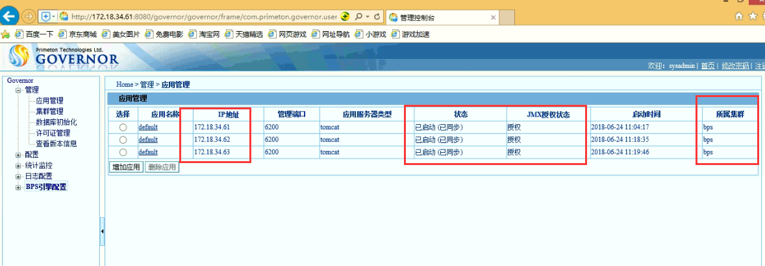

配置成功标志如上图，状态必须是 已启动（已同步），JMX授权状态必须是授权

* 1. 配置集群数据源

访问<http://172.18.34.61:8080/governor>，进入菜单配置，配置方式如下图：

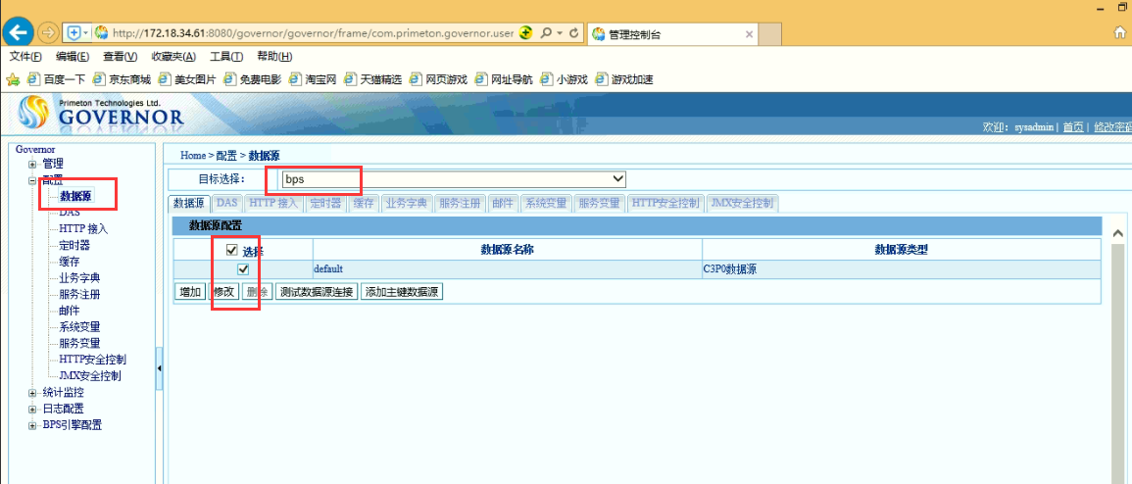

默认有一条记录，如果没有直接添加。点击修改打开如下页面：

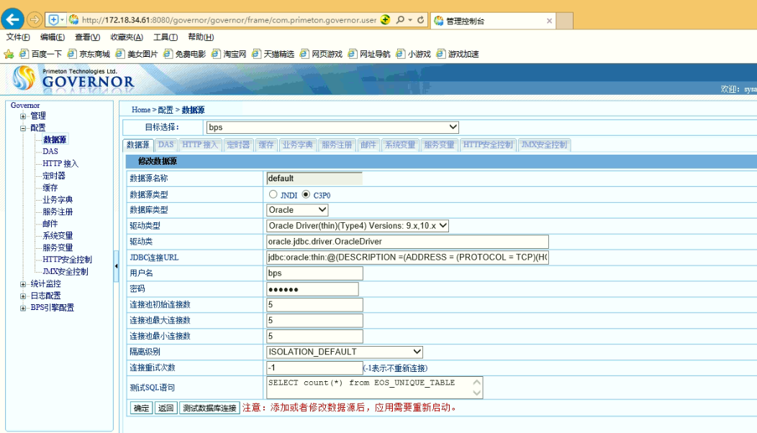

填写相应的数据库信息，确定即可。

* 1. 修改组织机构接口

进入governor(访问<http://172.18.34.61:8080/governor>),然后进入如下图所示菜单

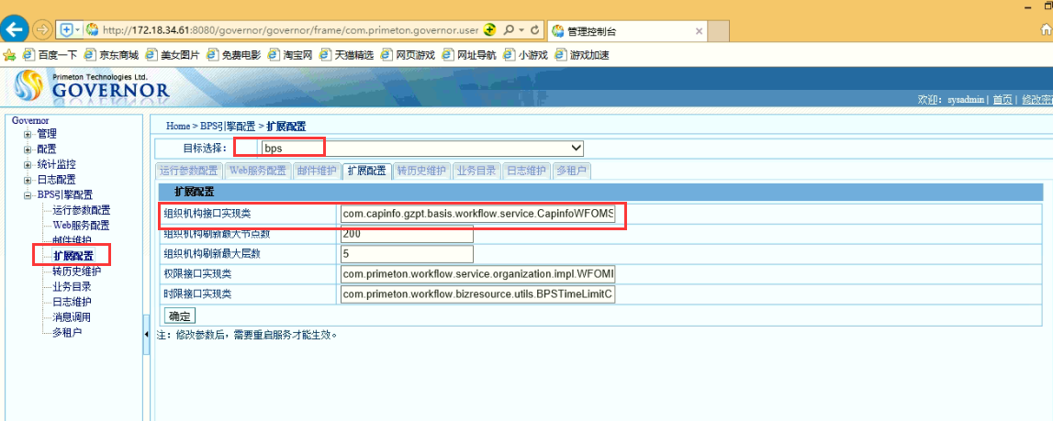

将默认的值修改为如上图所示的值，com.capinfo.gzpt.basis.workflow.service.CapinfoWFOMServiceImpl